## Koszt wytworzenia produktu Pomiar zdolności produkcyjnych

* Zdolność produkcyjna to możliwość wytworzenia określonej ilości produktów w danym czasie.
* **Teoretyczna zdolność produkcyjna** – posiadana zdolność produkcyjna za pewien okres i przy danym czasie pracy mierzona ilością produktów możliwych do wytworzenia.

Z powodu konieczności remontów oraz konserwacji maszyn i urządzeń, a także z powodu przestojów wynikających z awarii lub dni wolnych od pracy, teoretyczna zdolność produkcyjna jest praktycznie nieosiągalna.

* Ustala się wobec tego niższą tzw. **stojącą do dyspozycji zdolność produkcyjną**. Jest ustalana na podstawie obserwacji dotychczasowej działalności i może być czasami znacznie niższa od teoretycznej zdolności produkcyjnej. W praktyce również i ta zdolność może nie być wykorzystana w 100%, np.: z powodu zmienności popytu.
* I w efekcie mamy tzw. **normalną zdolność produkcyjną.** Za normalny poziom wykorzystania zdolności produkcyjnych uznaje się przeciętną, zgodną z oczekiwaniami w typowych warunkach, wielkość produkcji za daną liczbę okresów lub sezonów, przy uwzględnieniu planowanych remontów.
* Normalny poziom zdolności produkcyjnej może różnić się od tzw.

## rzeczywistego poziomu zdolności produkcyjnej.

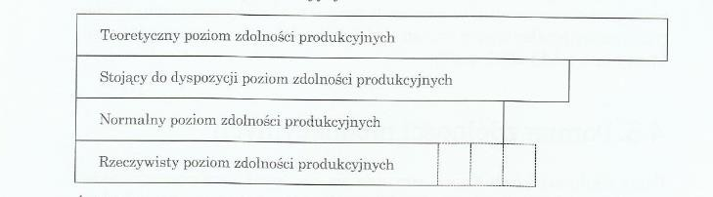**Zależności między teoretycznym a rzeczywistym poziomem zdolności produkcyjnych**

Źródło: S. Sojak, *Podstawy rachunku kosztów, rachunkowości zarządczej i zarządzania finansami*, SKwP, Warszawa 2020

Normalny poziom zdolności produkcyjnych może być wyznaczony dwoma sposobami:

1. za pomocą miar ilościowych, tj. wielkości produkcji:

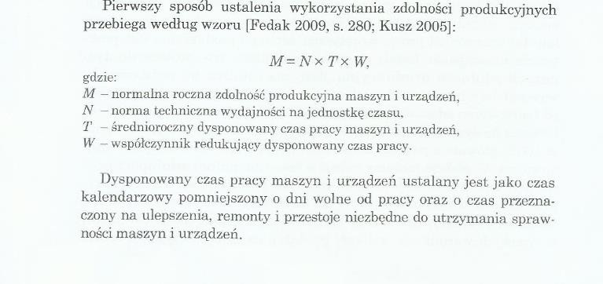

Przykład:

N – normalna techniczna wydajność na 1 maszynogodzinę pracy: 1,2 tony T – bez niedziel, świąt i remontów, przy pracy na 1 zmianę

300 dni x 8 h = 2 400 h

W – przestawienie maszyn,, przestoje: 0,8

M=

1. za pomocą miar czasowych tj. współczynników wykorzystania czasu pracy maszyn i urządzeń.

Drugi sposób pomiaru zdolności produkcyjnych maszyn i urządzeń polega na porównaniu rzeczywistego czasu pracy maszyn i urządzeń do dysponowanego czasu pracy, w wyniku czego ustalamy współczynnik wykorzystania czasu dysponowanego:

(Rzeczywisty czas pracy / Dysponowany czas pracy) x 100

# Rachunek kosztów normalnych (absorpcyjny rachunek kosztów)

Idea tego rachunku polega na tym, że:

1. w rachunku kosztów pełnych ustala się planowane stawki (kwoty) narzutu kosztów pośrednich produkcji, zależne od planowanej wielkości produkcji (w ten sposób koszty produkcji obejmują koszty stałe planowane);
2. ustala się stawkę kosztów pośrednich planowanych przypadającą na 1 produkt;
3. tak ustaloną średnią planowaną jednostkową stawkę kosztów pośrednich rozlicza się między rzeczywistą produkcję w poszczególnych miesiącach;
4. ustala się również odchylenia w poszczególnych miesiącach informujące o przekroczeniu bądź nie wykonaniu planu produkcji, a więc o stopniu wykorzystania zdolności produkcyjnych;
5. na koniec roku obrachunkowego dokonuje się korekty kosztów rzeczywistych.

# Koszty w modelu absorpcyjnym rachunku kosztów

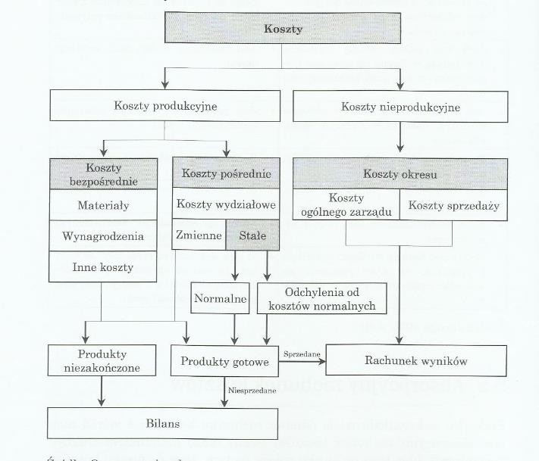

Źródło: S. Sojak, *Podstawy rachunku kosztów, rachunkowości zarządczej i zarządzania finansami*, SKwP, Warszawa 2020

# Rachunek kosztów normalnych

## Zadanie

Przedsiębiorstwo produkuje dwa rodzaje lamp – lampy stojące i lamy nocne. Proces produkcyjny jest wykonywany głównie ręcznie przy niewielkim wykorzystaniu maszyn. Miesięczne normalne zdolności produkcyjne tego przedsiębiorstwa wynoszą 5 000 rh. Do wyprodukowania jednej lamy stojącej potrzeba 3 rh, a lampy nocnej 1 rh. Planowane stałe koszty pośrednie produkcyjne wynoszą 60 000 zł, a planowane zmienne koszty pośrednie produkcyjne wynoszą 15 000 zł. Ze względu na nagłe załamanie popytu wyprodukowano w kwietniu 1 000 szt. lamp stojących i 500 szt. lamp nocnych.

## Polecania:

1. Zgodnie z koncepcją rachunku kosztów normalnych ustalić planowaną stawkę

zmiennych i stałych kosztów pośrednich na 1 rh.

1. Ustalić koszt niewykorzystanych zdolności produkcyjnych.

Pytania testowe i zadania pochodzą z pozycji: S. Sojak, *Podstawy rachunku kosztów, rachunkowości zarządczej i zarządzania finansami*, Repetytorium i zadania, SKwP, Warszawa 2020

Pytania testowe:

1. Rzeczywisty poziom wykorzystania zdolności produkcyjnych może być:
   1. większy od normalnego poziomu zdolności produkcyjnych;
   2. mniejszy od normalnego poziomu zdolności produkcyjnych;
   3. **obie odpowiedzi są prawdziwe.**
2. Normalny poziom wykorzystania zdolności produkcyjnych jest:
   1. większy od teoretycznego poziomu zdolności produkcyjnych;
   2. **mniejszy od teoretycznego poziomu zdolności produkcyjnych**;
   3. obie odpowiedzi są prawdziwe.
3. Synonimem rachunku kosztów normalnych jest:
   1. rachunek kosztów bezpośrednich;
   2. rachunek kosztów pośrednich;
   3. **absorpcyjny rachunek kosztów;**
   4. żadna z powyższych odpowiedzi nie jest prawidłowa.
4. Jeśli przedsiębiorstwo stosuje rachunek kosztów pełnych, to koszty sprzedaży będą:
   1. tylko w bilansie;
   2. **tylko w rachunku wyników;**
   3. w bilansie i rachunku wyników;
   4. żadna z powyższych odpowiedzi nie jest prawidłowa.
5. Zgodnie z ustawą o rachunkowości przedsiębiorstwa sporządzają rachunek wyników według:
   1. rachunku kosztów zmiennych;
   2. rachunku kosztów standardowych;
   3. **rachunku kosztów pełnych**.
6. Przedsiębiorstwo wytworzyło 300 szt. produktów, z czego sprzedano 280 szt. Załóżmy, że w okresie sprawozdawczym relacja pomiędzy ceną sprzedaży a kosztami wytworzenia kształtuje się na poziomie, który pozwala firmie dodatni wynik operacyjny. Jeśli jednostka wycenia produkty, stosując rachunek kosztów zmiennych, to osiągnięty zysk jest:
   1. **niższy, niż gdyby w przedsiębiorstwie produkty wyceniano wg zasad rachunku kosztów pełnych;**
   2. wyższy, niż gdyby w przedsiębiorstwie produkty wyceniano wg zasad rachunku kosztów pełnych;
   3. taki sam jak w przypadku gdyby w przedsiębiorstwie produkty były wyceniane wg zasad rachunku kosztów pełnych.

## Mini case (1)

Wykorzystując poniższe informacje proszę ustalić odpowiedzi na poniższe pytania.

Jednostka X wytworzyła 150 szt. produktów gotowych, z czego udało się jej sprzedać 2/3 całej produkcji. Całkowite koszty produkcji, które poniosło przedsiębiorstwo w okresie sprawozdawczym w związku z prowadzoną działalnością gospodarczą, wynoszą (w zł):

1. koszty bezpośrednie 1 500; - BEZPOŚREDNIE
2. koszty wydziałowe zmienne 300; - POŚREDNIE ZMIENNE
3. koszty wydziałowe stałe 450; - STAŁE POŚREDNIE
4. koszty sprzedaży 8 000;
5. koszty ogólnego zarządu 10 000;
6. Jednostkowy koszt produkcji w rachunku kosztów zmiennych wynosi: (1500 + 300)/150 szt. = 12
   1. 10 zł
   2. **12 zł**
   3. 15 zł
   4. żadna z powyższych odpowiedzi nie jest prawidłowa.
7. Jednostkowy koszt produkcji w rachunku kosztów pełnych wynosi: (1500+300+450)/150 szt. = 15
   1. 10 zł
   2. 12 zł
   3. **15 zł**
   4. żadna z powyższych odpowiedzi nie jest prawidłowa.
8. Wartość zapasów niesprzedanych według rachunku kosztów pełnych wynosi:1/3 z 150 = 50 szt. x 15 = 750
   1. **750 zł**
   2. 600 zł
   3. 3 750 zł
   4. żadna z powyższych odpowiedzi nie jest prawidłowa.
9. Wartość zapasów niesprzedanych według rachunku kosztów zmiennych wynosi: 50 szt. x 12 zł = 600
   1. 750 zł
   2. **600 zł**
   3. 3 750 zł
   4. żadna z powyższych odpowiedzi nie jest prawidłowa.
10. Koszty okresu w rachunku kosztów zmiennych wynosiły: (koszty sprzedaży + koszty zarządu + stałe wydziałowe) 8000 + 10 000 + 450 = 18450
    1. 8 000 zł

b) 18 000 zł

**c) 18 450 zł**

d) żadna z powyższych odpowiedzi nie jest prawidłowa.

## Mini case (2)

Wykorzystując poniższe informacje proszę ustalić odpowiedzi na poniższe pytania.

Przedsiębiorstwo wytwarza dwie grupy asortymentowe produktów. Proces produkcji każdego z produktów przebiega w dwóch wyodrębnionych wydziałach produkcyjnych. W tabeli zawarto parametry charakteryzujące wszystkie aspekty związane z wytwarzaniem tych produktów (w zł).

|  |  |  |  |
| --- | --- | --- | --- |
| Treść | Grupa asortymentowa A | | Grupa asortymentowa B |
| Produkt A1 | Produkt A2 | Produkt B1 |
| Cena sprzedaży | 3 | 5 | 5 |
| jkz | 1 | 4 | 3 |
| Koszt stały  indywidualny | 1 000 | 2 000 | 1 500 |

Planowana sprzedaż każdego z produktów wyniesie 1 000 szt.

# Marża brutto II grupy asortymentowej B wynosi: 1000 x 5 = 5000 – jkz= 3x1000(3000) = 2000 MB1 – 1500 = 500 zł MB2

* 1. **500 zł**
  2. -500 zł
  3. 1 000 zł
  4. 2 000 zł
  5. żadna z powyższych odpowiedzi nie jest prawidłowa.

1. Marża brutto I produktu A1 wynosi: 3x 1000 = 3000 – jkz (1x100) = 2000 MB1 – 1000 = **1000 MB2**
   1. 500 zł
   2. 1 500 zł
   3. 1 000 zł
   4. **2 000 zł**
   5. żadna z powyższych odpowiedzi nie jest prawidłowa
2. Marża brutto II produktu A2 wynosi: 5x1000 = 5000 – jkz = 4x1000 = 1000MB1 – 2000 = **-1000 MB2**
   1. 500 zł

**b) -1 000 zł**

1. 2 000 zł
2. żadna z powyższych odpowiedzi nie jest prawidłowa
3. Marża brutto II grupy asortymentowej A wynosi:
   1. 500 zł
   2. -500 zł
   3. 1 000 zł
   4. 2 000 zł
   5. **żadna z powyższych odpowiedzi nie jest prawidłowa**.
4. W wieloblokowym rachunku kosztów ustala się tzw. poziomy marży brutto. Ich liczba:
   1. jest równa 2,
   2. zawiera się w przedziale od 5 do 8;
   3. **zależy od liczby wyodrębnionych obiektów kosztowych.**

**1 – a**

**2 – b**

**3 – B**

**4 – C**

**5 - c**

**6 - b**

**7 – b**

**8 – b**

**9 – A**

**10 – a**

**11 – A**

**12 - a**

**13 - c**